بيماري لکه غربالی درختان هسته دار
22/05/1396
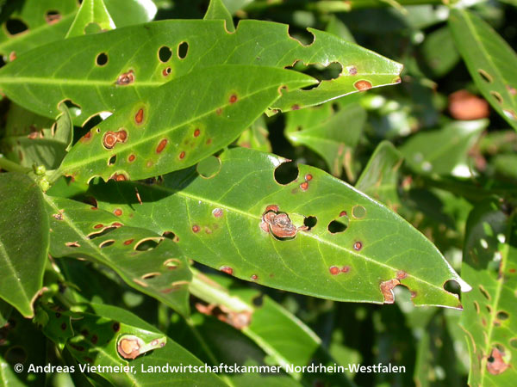
باغداران محترم شهرستان نایین
ـ بیماری لکه غربالی روی درختان زرد آلو ، گیلاس . آلبالو . گوجه سبز ، هلو ، شلیل و بادام دیده شده است و خسارت عمده آن بیشتر متوجه درختان زرد آلو می باشد.
ـ این بیماری به برگ، میوه و سرشاخه های درختان میوه هسته دار حمله می کند، حالت غربالی و سوراخ سوراخ شدن برگ ها مشخص ترین علائم بیماری می باشد.
ـ بیماری لکه غربالی روی زردآلو باعث ضعف درخت وکاهش مقدار و ارزش محصول می گردد.
اهمیت بیماری :
ـ بیماری غربالی نه تنها باعث ضعف درخت و کاهش مقدار و ارزش محصول میشود بلکه بدلیل لکه ها و زگیل هائیکه روی میوه بجای می گذارد ارزش صادراتی برگه و قیسی حاصله از میوه های آلوده را نیز به نحو بارزی پائین می آورد. در صورت شدت بیماریتمام جوانه ها و سر شاخه های درخت زرد آلو در اثر این بیماری خشک شده و درخت عملاً استفاده ای ندارد.
ـ درختان آلوده ایکه به حیات خود ادامه می دهند نیز بدلیل خشک شدن برگها و کاهش سطح سبز آنها در دوره فعال گیاه بطور غیر مستقیم لطمه دیده و در نتیجه مقدار محصول آنها پائین می آید.
الف- نشانه های بیماری غربالی روی برگ :
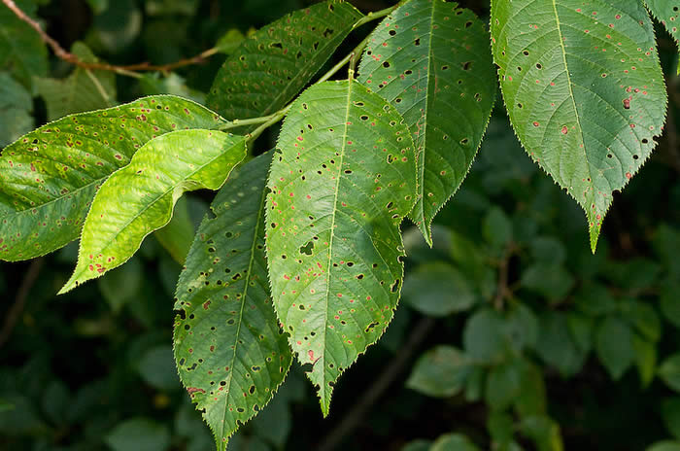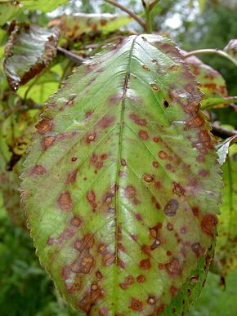
پشت برگها ابتدا سبز کمرنگ شده که پس از مدتی تغییر رنگ داده و لکه های تیره رنگ روی آن ایجاد میشود سپس این لکه ها بتدریج بصورت غربالی از روی پهنک برگ جدا شده و می افتند و برگ حالت غربالی به خود می گیرد (این حالت در قسمت نوک برگ بیشتر است) در نهایت برگها زرد شده و میریزند.
ب- نشانه های بیماری غربالی روی میوه :
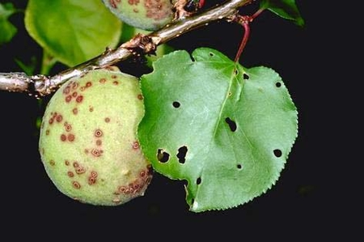
ـ میوه زرد آلو ،‌گیلاس و آلبالو مورد حمله این بیماری قرار میگیرند.
ــ روی سطح میوه ها لکه های قهوه ای کوچک گرد (سیاه و فرورفته (آلو ) و یا تاولهای برجسته ارغوانی رنگ (زرد آلو ) )پدیدار می شود. این لکه ها فرو رفته شده و اطراف آنها حالت سوخته (آبسوخته) پیدا می کنند و میوه حالت خالدار پیدا می کند. همراه با رشد میوه ترکهایی روی میوه ایجاد می شود که در ابتدا کوچک بوده ولی با رشد میوه بزرگتر می شوند. بعد از بارندگی نیز از محل آلوده تراوشاتی سرازیر می شود.
ـ علائم غربالی روی میوه زرد آلو وقتی به اندازه مغز پسته است به صورت لکه های قرمز مایل به بنفش و به اندازه ته سنجان ظاهر می گردد بتدریج که میوه درشت میشود این لکه ها برآمده شده و به صورت نقاط برجسته یا خال جوش در می آید و رنگشان قهوه ای می شود (به صورت تاول های برجسته ارغوانی). گاهی بجای ظهور خال جوشها, گوشت میوه تحریک شده و به صورت پستانک نوک تیزی بالا آمده و رشد آن متوقف می شود .
ـ میوه های هلو در مراحل اولیه رشد مورد حمله قرار گرفته و می ریزد. بهمین جهت میوه های باقیمانده روی درخت علائمی معمولاً از خود نشان نمی دهند.
ج ـ نشانه های بیماری غربالی روی سرشاخه ها و جوانه ها :
ـ علائم این بیماری روی سرشاخه ها اکثراً به صورت شانکر و ترک خوردگی ظاهر میشود و تشخیص آن احتیاج به دقت و آشنایی چشم دارد . آلودگی سرشاخه ها از آن جهت مهم است که باعث انهدام جوانه ها و ضعف درخت می گردد.
ـ جوانه های آلوده درخت زردآلو معمولاً رنگشان تیره گاهی پوشیده از یک لایه ترشحات خشک صمغ مانند است. در حالتهای شدید ،‌بسیاری از جوانه های گل و برگ و سر شاخه های درخت گیلاس از بین می رود.
ــ سرشاخه های بادام و هلو مورد حمله غربالی قرار گرفته و سرتاسر آن لکه های گرد یا بیضی شکل ظاهر می شود. رنگ لکه ها موقع ظهور ارغوانی و سپس قهوه ای می شود . معمولاً مرکز لکه قهوه ای روشن است که وسیله نوار قهوه ای تیره محاط شده است. این دو رنگی به لکه های سرشاخه های بادام حالت چشم میدهد. گاهی لکه ها ترک خورده و از آنها صمغ تراوش می شود.در هلو لکه ها گاهی آنقدر بزرگ می شوند که گاهی اوقات اطراف سرشاخه ها را اشغال می کند و منجر به خشک شدن جوانه ها و قسمتهای بالایی می شود .
راه های پیشگیری و کنترل بیماری :
مبارزه زراعی :
ـ هرس شاخه های آلوده در پاییز قبل از سمپاشی و سوزاندن آن ها موجب کاهش آلودگی در سال بعد می شود.
کنترل شیمیایی :
ـ بهترین راه کنترل بیماری غربالی، سمپاشی درختان با قارچ کش ها می باشد.
1 ـ کاپتان = به نسبت 3 در هزار (از مخلوط کردن کاپتان با روغن و مصرف آنهابشدت اجتناب کنید )
2ــ مخلوط بردو = میزان مصرف 2 لیتر در 100 لیتر آب
3 ــ اکسی کلرور مس = میزان مصرف 3 در هزار
4 ـ بردو فیکس = به نسبت 1 تا 5/1 لیتر در 100 لیتر آب
5ــ بردو (میشو بردوکس )= به نسبت 1 لیتر در 100 لیتر آب
زمان سمپاشی :
ــ کلیه درختان بیمار چهار بار سمپاشی شوند.
نوبت اول = در پاییز ، پس از ریزش برگ هادر پاییز و قبل از آمدن بارانهای بهاری
نوبت دوم = اواخر زمستان تا اوایل بهار پیش از شکفتن جوانه ها و قبل از متورم شدن جوانه ها(قبل از بازشدن جوانه ها و گلها )
دفعه سوم: بعد از ریزش کامل گلبرگها = با استفاده از قارچ کشهای آماده مسی مانند اکسی کلرورمس ( توجه کنید اگر مایع بردوی غلیظ در بهار برای سمپاشی به کار رود، گیاه سوزی ایجاد می شود .)
دفعه چهارم : بعد از تشکیل میوه ها با استفاده از قارچ کشهای آماده مسی مانند اکسی کلرورمس و یا با مخلوط بر دوی رقیق ( توجه کنید اگر مایع بردوی غلیظ در بهار برای سمپاشی به کار رود، گیاه سوزی ایجاد می شود .)
ــ فاصله سمپاشی ها حداقل 10 روز از یکدیگر باید باشد .

